考生姓名： 报考专业： 准考证号码： | 密封线内不要写题
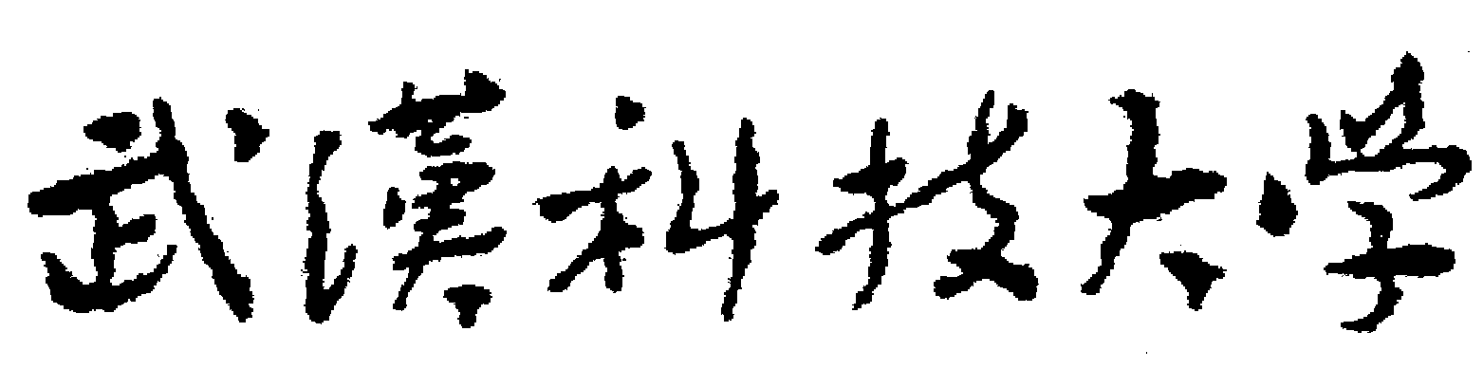2020年全国硕士研究生招生考试初试自命题试题
（ A 卷)
科目代码： 831 科目名称： 概率论与数理统计

注意：所有答题内容必须写在答题纸上，写在试题或草稿纸上的一律无效；考完后试题随答题纸交回。
一、选择题(共 6 小题，每小题 4 分，共24 分)
1. 若，则下列结论中正确的是( )
A. B. C. D.
2．设$f(x)$和$F(x)$分别为随机变量X的概率密度和分布函数，且有$f(x)=f(−x)$，则对于任意实数，都有( )
A. B.
C. D.
3．已知随机变量的密度函数(, c为常数)，则概率（）的值( )
A. 与无关，随的增大而增大 B. 与无关，随的增大而减小
C. 与无关，随的增大而增大 D. 与无关，随的增大而减小

4. 已知随机变量$X$的概率密度为$f_{X}(x)$，令$Y=−2X$，则$Y$的概率密度$f_{Y}(y)$为（ ）.
A. $2f_{X}(−2y)$ B. $f_{X}(−\frac{y}{2})$ C. D.
5. 若随机变量和服从区域D上的均匀分布，这里， ，则下列说法中，正确的是（ ）
A. X在区间[-1,1]上服从均匀分布 B. X和Y不相关
C. X和Y相互独立 D.
6. 设$( X_{1},X_{2},⋯,X_{n} )$为总体的一个样本，$\overline{X}$为样本均值，则下列结论中正确的是（ ）
A. B. ；
C. D.
二、填空题(共 6 小题，每小题 4 分，共 24 分)
1. 已知A,B两个事件满足条件， 且， 则 .
2. 已知P(A)=P(B)=P(C)=0.25，P(AC)=0，P(AB)=P(BC)=0.15，则A、B、C中至少有一个发生的概率为 .
3.随机变量相互独立，,的概率密度，
则 .
4. 设～,且,则 _________ .
5. 已知$X\text{\sim }N(−2,0\text{.}4^{2})$，则＝ .
6. 设是来自正态总体的样本，令 则当 时～.

三、计算题(共 9小题，每小题 10 分，共 90 分)
1. 随着国际化进程的推进，我国居民脱口而出英文的人数在逐年递增。一项最新调查显示，在1000人中，有5%的男性和0.25%的女性会讲英文，假设男性女性人数各占调查的一半。现随机地挑选一人，（1）求此人恰好会讲英文的概率。（2）若随机地挑选一人，发现此人不会讲英文，问此人是男性的概率。
2. 随机变量X的概率密度函数为，求
（1）； （2）的分布函数； （3） .
3. 随机变量与相互独立，下表列出了二维随机向量的联合分布律及其边缘分布律中的部分数值,（1）求表中的的值。（2）分别写出随机变量的边缘分布律。

4. 设随机向量联合密度为;
（1） 求分别关于和的边缘概率密度；
（2） 判断是否独立，并说明理由。
5. 若$X$，$Y$为相互独立的分别服从$[0，\overset{}{}1]$上均匀分布的随机变量，求的分布密度函数.
6. 已知随机向量的协方差矩阵V为,求随机向量的协方差矩阵与相关系数矩阵。
7.设总体$X$的密度函数$f(x)=\left\{\begin{matrix}(a+1)x^{a} \\ 0\end{matrix}\right.$ $\begin{matrix}0<x<1 \\ \text{其他}\end{matrix}$， $X_{1},⋯,X_{n}$是$X$的样本，求$a$的极大似然估计。
8.某系统由两个相互独立的子系统串联而成，且的寿命分别服从参数为的指数分布。求系统的寿命的概率密度函数。
9. 钢铁冶炼中，设轧钢机轧制的钢条长度服从正态分布，且其平均长度为720cm，今从一批钢条中随机抽取9段进行测量，长度分别为680，650，770，700，640，690，720，620，710(单位：cm).问在显著水平=0.05下，轧钢机的工作是否正常？
四、解答题（12分）
某呼叫中心有200台分机，每台分机有5%的时间要使用外线通话．假定每台分机是否使用外线是相互独立的，问，该中心至少要装多少条外线，才能以99%以上的概率保证分机使用外线时不等待．
（已知$Φ\left(2\text{.}\text{33}\right)=0\text{.}\text{99}$，其中$Φ\left(x\right)$是标准正态分布$N\left(\begin{matrix}0， & 1\end{matrix}\right)$的分布函数．）

